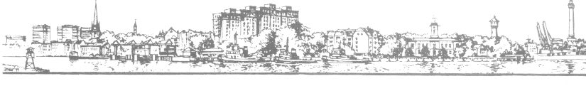RADA MIASTA ŚWINOUJŚCIE

ZAWIADOMIENIE

Na podstawie art. 20 ust. 3 ustawy z dnia 8 marca 1990 roku o samorządzie gminnym
(Dz. U. z 2016 r. poz. 446 z późn. zm.) oraz § 54 Statutu Gminy - Miasto Świnoujście (Dz. Urz. Województwa Zachodniopomorskiego z 2009 r. Nr 50, poz.1247 oraz z 2017 r. poz. 1806), zwołuję na wniosek Grupy Radnych XXXIX Nadzwyczajną sesję Rady Miasta Świnoujście VII kadencji na dzień:

18 maja 2017 roku (czwartek) godz. 15³⁰

która odbędzie się w sali konferencyjnej nr 1 Urzędu Miasta przy ul. Wojska Polskiego nr 1/5 w Świnoujściu.

Porządek obrad:
- Sprawy regulaminowe (stwierdzenie kworum, otwarcie posiedzenia).
- Podjęcie uchwały w sprawie powołania członków Komisji Gospodarki Morskiej Rady Miasta Świnoujście oraz wyboru jej Przewodniczącego.
- Podjęcie uchwały w sprawie zmiany Przewodniczącego Komisji Uzdrowiskowej i Rozwoju Turystyki Rady Miasta Świnoujście.
- Podjęcie uchwały w sprawie zmiany Przewodniczącego Komisji Edukacji, Kultury i Sportu Rady Miasta Świnoujście.
- Zamknięcie obrad.

Przewodniczący Rady Miasta
Dariusz Śliwiński

